Documentação Pessoal

**Antônio Carlos Rodrigues da Silva 1DS-TB**

Todas as telas (Listadas e documentadas aqui), Teoria por trás das cores e 80% da componentização do Figma são de minha autoria (Outros 20% são de autoria do André Dantas).



Teoria por Trás da Paleta de Cores

**#B082FA (Lilás):** O lilás está conectado à transição, transformação e abertura para o desconhecido. Essa tonalidade retrata exatamente o que buscamos transmitir aos nossos usuários: que ao entrar na plataforma, eles estejam convictos de que estão adentrando um mundo novo, pronto para ser explorado. Além disso, o lilás confere um toque de delicadeza, ao mesmo tempo em que expressa sofisticação e seriedade, demonstrando nossa responsabilidade e preocupação com o usuário.

**Tons de Roxo e Azul Escuros:** Essas cores foram escolhidas para evocar uma visão misteriosa e profunda, complementando o lilás e reforçando a sensação de desbravar o desconhecido e a vastidão do universo presente em nossa plataforma e seus diversos "mundos".

**#E6D6F3 e #F7EEFD:** Essas cores foram selecionadas para amenizar o clima pesado e misterioso, trazendo consigo o significado de equilíbrio. Dessa forma, mesmo com as outras cores estimulando o mistério e a exploração, o usuário pode se sentir confortável e não intimidado ao explorar.

Telas Desenvolvidas

Tela de Busca de Comunidade

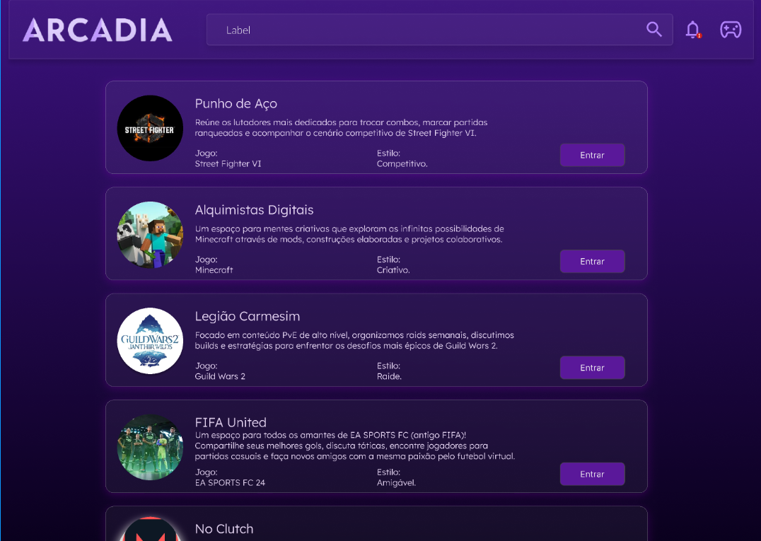

**Objetivo:** Esta tela tem como propósito principal apresentar uma seleção de comunidades de jogos disponíveis na plataforma, permitindo ao usuário visualizar suas descrições e ingressar em uma delas.

**Elementos:**

* **Lista de Comunidades (elemento principal da tela):** Cada comunidade é exibida em um card com cantos arredondados e fundo em roxo escuro translúcido, mantendo a coesão com o gradiente de fundo.
  + **Cards:**
    - Imagem da comunidade (à esquerda).
    - Título da comunidade em negrito (ex: "Punho de Aço").
    - Descrição curta da comunidade, indicando o tipo de interação ou proposta.
    - Informações adicionais (categoria e jogo a que se refere).
* **Botão "Entrar" (à direita):** Em roxo claro com tipografia branca, altamente visível e indicando ação.

**Funcionalidades:**

* **Campo de Busca:** Permite filtrar comunidades. A interação com o ícone de lupa sugere a execução da busca.
* **Botões "Entrar":** Redirecionam o usuário para a tela de chat do grupo.
* **Ícones no Cabeçalho:**
  + **Lupa:** Ativa o campo de busca.
  + **Sino:** Acesso a notificações.
  + **Perfil:** Leva à página de perfil do usuário.

**Justificativas de Design:**

* **Cores:** Seguem o padrão estabelecido antes da prototipagem.
* **Layout de Cards:** O uso de cards modulares permite fácil responsividade.
* **Tipografia e Ícones:** Fontes sem serifa, de leitura fácil, e ícones minimalistas conferem um aspecto moderno.
* **Botões Visíveis e Consistentes:** Apresentam alto contraste e feedback visual.

Tela de Planos de Pagamento

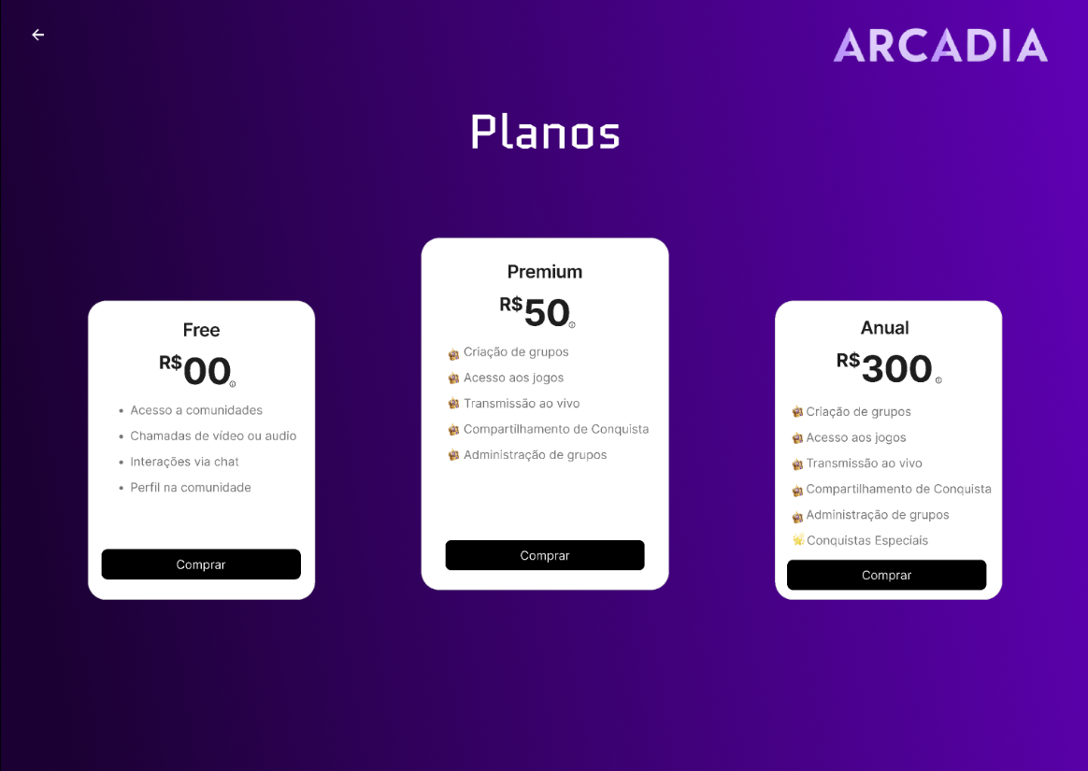

**Objetivo:** Esta tela tem como propósito principal apresentar os planos de acesso disponíveis na plataforma, permitindo ao usuário visualizar comparativamente os benefícios e valores de cada plano.

**Elementos:**

* **Cards de Planos (elemento principal da tela):** Cada plano é apresentado em um card com cantos arredondados e fundo branco, gerando forte contraste com o gradiente violeta do fundo da tela. Os cards são dispostos lado a lado, facilitando a comparação.
  + **Cards:**
    - Título do Plano (ex: "Free", "Premium", "Anual") com tipografia moderna e centralizada.
    - Valor do Plano (ex: R$00, R$50, R$300) destacado em preto com fonte de grande porte.
    - Lista de Benefícios com marcadores personalizados (ícones de medalha nos planos pagos), indicando recursos como:
      * Criação de grupos
      * Acesso aos jogos
      * Transmissão ao vivo
      * Compartilhamento de conquistas
      * Administração de grupos
      * Conquistas especiais (exclusivo do plano anual)
* **Botão "Comprar":** Fundo preto com tipografia branca, posição centralizada e destaque visual.

**Funcionalidades:**

* **Botões "Comprar":** Direcionam o usuário para a tela de pagamento.
* **Ícone de Voltar:** Permite retorno à tela anterior.
* **Logotipo:** Reforço de marca sem gerar distração.

**Justificativas de Design:**

* **Cores:** Seguem o padrão estabelecido antes da prototipagem.
* **Layout de Cards:** O uso de cards modulares permite fácil responsividade.
* **Tipografia e Ícones:** Fontes sem serifa, de leitura fácil. Ícones de medalha nos recursos premium adicionam semântica visual e reforçam o valor agregado.
* **Botões Visíveis e Consistentes:** Apresentam alto contraste e feedback visual.

Tela de Pagamento

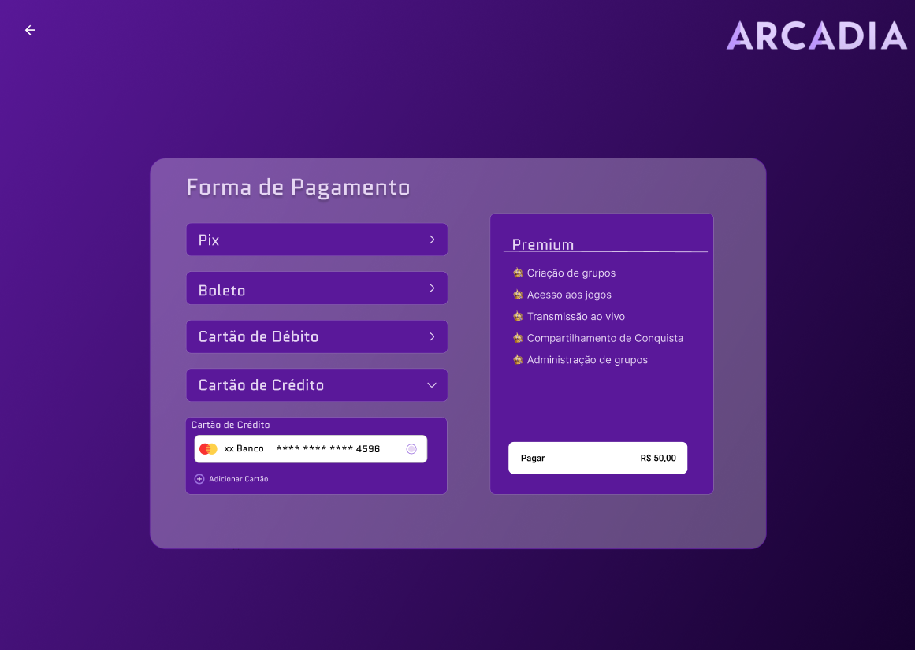

**Objetivo:** Esta tela tem como propósito principal permitir que o usuário selecione e confirme a forma de pagamento desejada para concluir a assinatura de um plano.

**Elementos:**

* **Seção de Métodos de Pagamento:** Apresenta quatro opções empilhadas em botões expansíveis (estáticos):
  + Pix
  + Boleto
  + Cartão de Débito
  + Cartão de Crédito
  + Ao selecionar "Cartão de Crédito", uma área expansível é exibida abaixo com:
    - Um cartão salvo com a bandeira visível, nome do banco genérico e os 4 últimos dígitos do cartão.
    - Um botão adicional, indicando a possibilidade de registro de novos cartões.
* **Seção de Resumo do Plano:**
  + Título do plano escolhido — centralizado e em destaque.
  + Lista de benefícios:
    - Criação de grupos
    - Acesso aos jogos
    - Transmissão ao vivo
    - Compartilhamento de conquistas
    - Administração de grupos
  + Cada item acompanhado por um ícone, indicando recursos exclusivos do plano pago.
* **Botão "Pagar":** Localizado na base do card do plano, com fundo branco, texto preto e bordas arredondadas. Indica claramente o valor a ser pago.

**Funcionalidades:**

* **Botão "Pagar":** Confirma o pagamento e redireciona o usuário para a home page.
* **Ícone de Voltar (seta no canto superior esquerdo):** Permite retornar à tela de escolha do plano.
* **Logotipo:** Reforço de marca sem gerar distração.

**Justificativas de Design:**

* **Cores:** Seguem o padrão estabelecido antes da prototipagem.
* **Layout Modular:** O uso de cards modulares e a separação clara entre os métodos de pagamento e os detalhes do plano permite fácil responsividade e garante legibilidade e usabilidade.
* **Tipografia e Ícones:** Fontes sem serifa, de leitura fácil.
* **Cartões de Pagamento e Botões Bem Definidos:** Indicam claramente os próximos passos.
* **Feedback Visual:** A estrutura em cards oferece resposta visual imediata ao usuário.

Tela de Meus Grupos

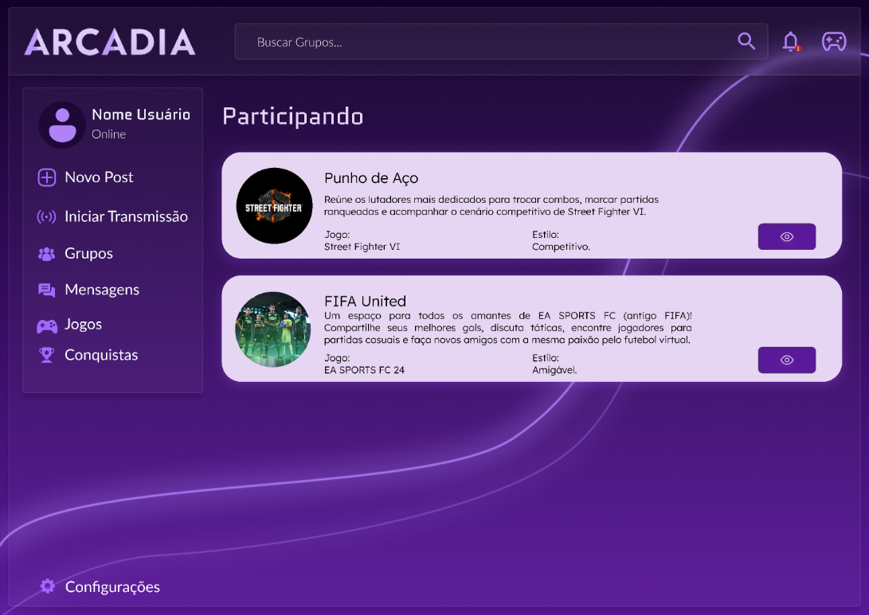

**Objetivo:** Esta tela tem como objetivo principal apresentar ao usuário todas as comunidades das quais ele já faz parte na plataforma.

**Elementos:**

* **Menu Lateral:**
  + **Informações do Perfil:** Avatar (círculo genérico) com o nome do usuário e status "Online".
  + **Menu de Navegação:**
    - Novo Post
    - Iniciar Transmissão
    - Grupos
    - Mensagens
    - Jogos
    - Conquistas
  + **Rodapé:** Ícone de configuração.
* **Área Principal — Comunidades Participando:**
  + Título da seção: "Participando", com fonte clara e de tamanho destacado.
  + Lista de comunidades exibida em cards horizontais.
    - **Cards:**
      * Imagem da comunidade (à esquerda).
      * Título da comunidade em negrito (ex: "Punho de Aço").
      * Descrição curta da comunidade, indicando o tipo de interação ou proposta.
      * Informações adicionais (categoria e jogo a que se refere).
* **Botão de Acesso (à direita):** Ícone de olho dentro de um botão circular roxo escuro, que leva diretamente ao chat da comunidade.
* **Cabeçalho:**
  + Logotipo: Reforço de marca sem gerar distração.
  + Campo de Busca: Permite filtrar comunidades.
  + **Ícones:**
    - Lupa: Executa busca.
    - Sino: Acesso às notificações.
    - Perfil: Acesso ao perfil/feed do usuário.

**Funcionalidades:**

* **Botão com Ícone de Olho:** Acesso direto ao chat da comunidade selecionada.
* **Barra de Pesquisa:** Permite buscar comunidades ou grupos dentro da plataforma.
* **Menu Lateral:** Acesso rápido às principais funções sociais e de transmissão.
* **Ícones no Cabeçalho:** Acesso a busca, notificações e perfil.

**Justificativas de Design:**

* **Cores:** Seguem o padrão estabelecido antes da prototipagem.
* **Layout Modular:** Os cards permitem uma apresentação limpa, organizada e responsiva das comunidades.
* **Tipografia e Ícones:** Fontes sem serifa, de leitura fácil. Ícones minimalistas que mantêm a interface moderna e funcional.
* **Foco na Usabilidade:** O botão de acesso direto (ícone de olho) é intuitivo, facilitando o retorno às comunidades.
* **Hierarquia Visual:** Informações como nome da comunidade e jogo são destacadas, enquanto a descrição complementa o entendimento.
* **Feedback Visual:** A estrutura em cards oferece resposta visual imediata ao usuário.

Tela de Chamada

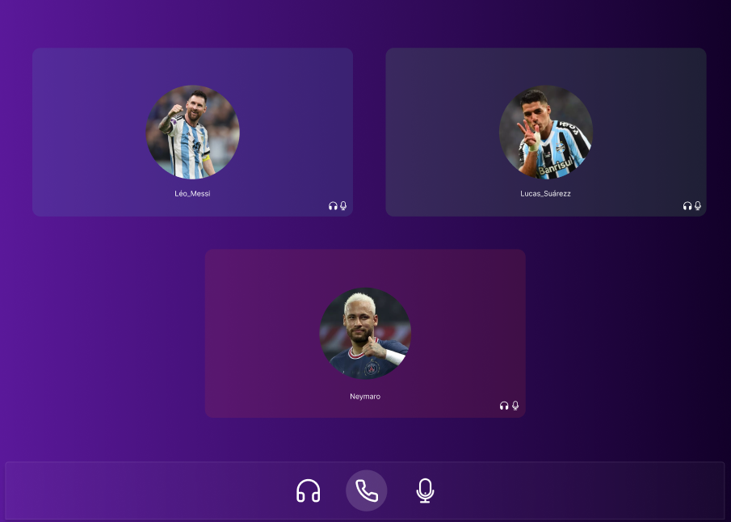

**Objetivo:** Esta tela tem como objetivo principal oferecer um espaço para chamadas de voz e áudio em grupo dentro da plataforma.

**Elementos:**

* **Área Principal — Participantes da Chamada:** Cada participante é representado por um card individual, com:
  + Foto de perfil em formato circular.
  + Nome do usuário.
  + Ícones de status de áudio:
    - Fone: Indica se o áudio está ativado.
    - Microfone: Indica se o microfone está ativado.
    - Caso os ícones estejam cortados por uma linha vermelha, significa que estão desativados.
* **Controles da Chamada:** Barra fixa na parte inferior com botões grandes e centralizados:
  + Fone de ouvido: Para gerenciar a saída de áudio.
  + Telefone (ícone central): Botão para encerrar a chamada (destaque em tom mais claro).
  + Microfone: Ativa ou desativa o microfone do usuário.

**Justificativas de Design:**

* **Cores:** Seguem o padrão estabelecido antes da prototipagem.
* **Layout Centralizado:** Os participantes são organizados de forma equilibrada, garantindo foco na interação e fácil identificação de quem está na chamada.
* **Ícones Grandes e Visíveis:** Facilitam a acessibilidade e a interação, especialmente em situações rápidas durante a chamada.
* **Ergonomia:** O botão de encerrar chamada está centralizado e destacado, facilitando o acesso imediato.

Tela de Jogo

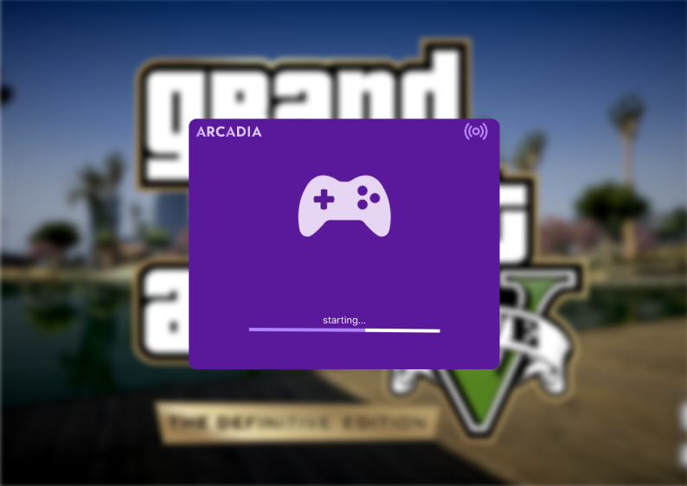

**Objetivo:** Esta tela tem como propósito indicar visualmente que o processo de carregamento do jogo está em andamento.

**Elementos:**

* **Janela de Carregamento:**
  + Caixa centralizada com fundo roxo sólido.
  + Ícone de controle de videogame em tamanho ampliado.
  + Ícone de transmissão no canto superior direito.
* **Barra de Progresso:** Localizada na parte inferior da janela, com texto "starting..." centralizado logo acima dela, indicando que o jogo está iniciando. A barra tem preenchimento em branco, com contraste evidente contra o fundo roxo, facilitando a visualização do carregamento.

**Funcionalidades:**

* A tela é exibida automaticamente após a confirmação de início de um jogo na plataforma.

**Justificativas de Design:**

* **Cores:** Seguem o padrão estabelecido antes da prototipagem.
* **Foco no Usuário:** O uso de fundo desfocado mantém o tema do jogo presente, sem gerar ruído visual, direcionando a atenção para o status de carregamento.
* **Ícones:** A representação de controle e transmissão reforça visualmente a ideia de que o sistema está preparando a sessão de jogo em nuvem.
* **Experiência de Usuário:** A barra de progresso fornece feedback visual claro, reduzindo a ansiedade durante a espera.

Tela do Grupo

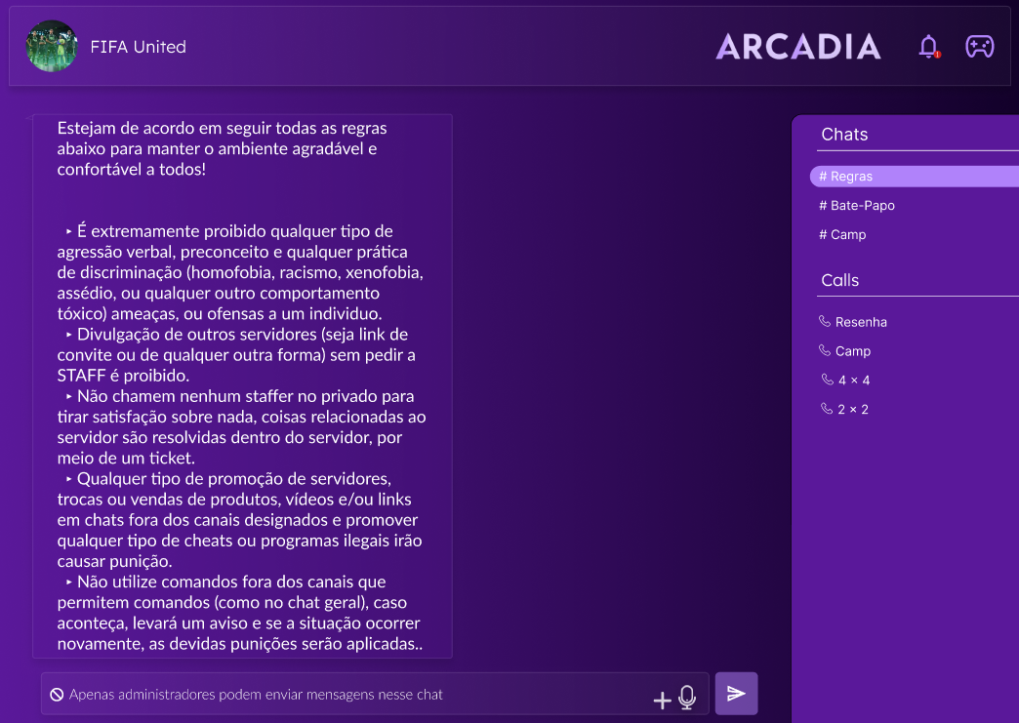

**Objetivo:** O propósito da tela é permitir que os usuários participem ativamente de uma determinada comunidade por meio de comunicação textual e de voz. Eles também podem visualizar as regras da comunidade para manter a comunidade em um estado organizado, saudável e seguro.

**Elementos:**

* **Cabeçalho:** Exibe o nome da comunidade (ex. “FIFA United”) e o logo da comunidade no lado esquerdo, enquanto no lado direito, há ícones de configurações, notificações e jogos.
* **Chats:** Seção com os canais de texto disponíveis, como:
  + Regras (canal fixo, normalmente pré-selecionado na entrada).
  + Bate-Papo (para conversas gerais).
  + Camp (para campeonatos).
* **Calls:** Seção com os canais de voz disponíveis:
  + Resenha
  + Camp
  + 4x4
  + 2x2
  + Cada canal é representado com o ícone de chamada.
* **Área de Conteúdo:** Mensagem fixa com as regras da comunidade.
* **Envio de Mensagens:** Campo de digitação com suporte para anexos, áudios e texto. (Usuários pagantes podem enviar mensagens em chats restritos, como os chats de regras, por exemplo).

**Funcionalidades:**

* **Ícones:**
  + Sino: Acesso às notificações.
  + Controle: Acesso ao catálogo.

**Justificativas de Design:**

* **Cores:** Seguem o padrão estabelecido antes da prototipagem.
* **Cards e Layout:** Utilização de cards arredondados com fundo levemente translúcido, que se destaca sem gerar desconforto visual.
* **Tipografia e Ícones:** Fontes sem serifa, de leitura fácil.
* **Hierarquia Visual:** Os canais são destacados na lateral direita com uso de divisões claras entre chats e *c*alls, facilitando a navegação.
* **Acessibilidade e Usabilidade:** O campo de envio de mensagens e os ícones são grandes, promovendo uma experiência intuitiva.